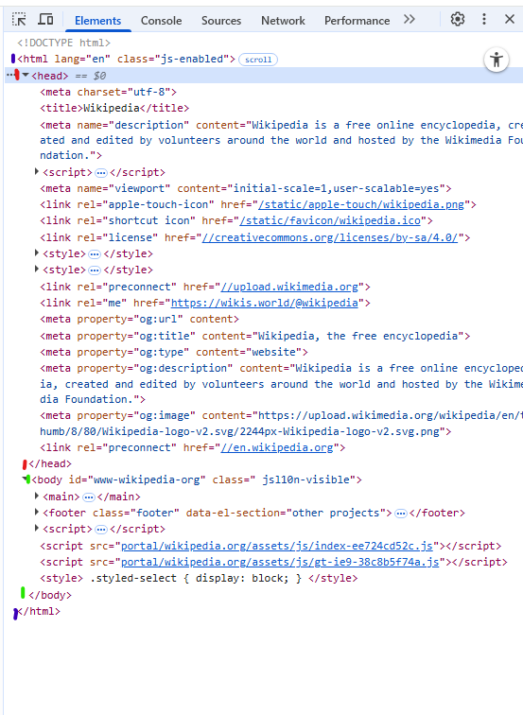
<html>
<head>
<body>
- Titliri (<h1>):
Paragrafe (<p>):
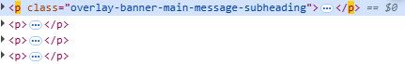
Imagini (<img>): 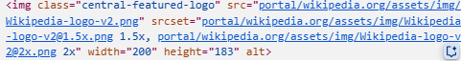

c)
